# ProAV -serie

# Onze toewijding aan Pro AV

# Wij streven naar de consistente levering van de beste netwerkoplossingen in zijn klasse voor de professionele AV-markt. Van onze toonaangevende productsuite en ongeëvenaarde service en ondersteuning, de belofte van NETGEAR is om te voldoen aan de eisen van onze commerciële partners in elk stadium van hun groeitraject en deze zelfs te overtreffen.

# Switches ontworpen voor AV over IP NETGEAR's ProAV

# Oplossingen speciaal ontworpen voor AV over IP met een ongeëvenaard gebruiksgemak, betrouwbaarheid en kostenbesparingen die alle AV-netwerkoplossingen ten goede komen.

# • Zero-touch installatie

# • Snelle implementatie

# • Hoge betrouwbaarheid

# • Gemakkelijke uitbreidbaarheid

# • Dedicated engineering services team

# • Vervanging op de volgende werkdag

NETGEAR streeft naar AV over IP en omvat een reeks producten en speciale ondersteuningsservices. Onze flexibele switches uit de M4250-, M4300-, *nieuwe M4350*- en m4500-serie zijn ontworpen voor AV over IP.

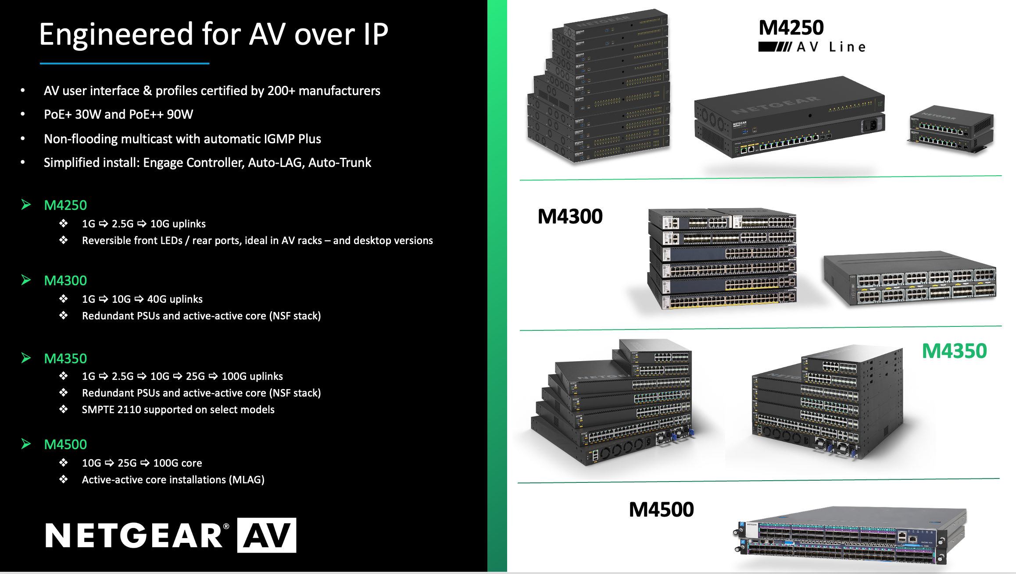

Hieronder treft u een overzicht van de go-to-market van de onlangs geïntroduceerde M4350 serie ProAV Switches.

# Overzicht van de technologie: Alle M4350-series

Ontworpen voor de meest veeleisende AV over IP-installaties tot duizenden endpoints. De M4350 biedt alle eenvoud van de M4250 AV-lijn, met meer hardware van bedrijfsniveau, redundante voedingen en grotere fabrics met 25G- en 100G-uplinks. Centraal beheerd door de NETGEAR Engage™ Controller!

Vereenvoudig uw AV multicast-implementaties met NETGEAR IGMP Plus™ voor kant-en-klare functionaliteit voor uw professionele AV-, medische AV-, residentiële AV-, Broadcast AV-, verlichtingsinstallaties, en nog veel meer. Automatische configuratie met meerdere switches en op profielen gebaseerde instellingen maken de installatie in een handomdraai mogelijk, zodat u zich kunt concentreren op onderdelen van de installatie.

# De revolutionaire NETGEAR AV-gebruikersinterface bevat vooraf geconfigureerde profielen voor alle belangrijke audio-, video- en lichtprotocollen, waaronder AVB, Dante, Q-SYS, AES67, NVX, AMX, Q-SYS, NDI 4, NDI 5, ZEEV, Aurora Multimedia, Kramer, Atlona, LibAV, Visionary, SDVoE en anderen. SMPTE ST 2110 wordt op bepaalde modellen ondersteund.

NETGEAR maakt het voor AV-bedrijven gemakkelijk om te gaan werken met AVoIP en helpt ze hun AV over IP-netwerk op een eenvoudige manier te bouwen! Hiervoor hebben we een netwerk opgezet van meer dan 225 Pro AV-partnerschappen met Pro AV-leveranciers die werken met AVoIP-oplossingen.

De volgende lijst met NETGEAR Pro AV-partners zorgt ervoor dat uw AV over IP-installatie succesvol verloopt. Al deze partners werken met ons samen om ervoor te zorgen dat onze switches werken met hun producten. Ons Engineering Services-team heeft met deze fabrikanten samengewerkt om u gemoedsrust te bieden bij uw implementatie. [Klik hier voor de logo's](https://www.netgear.com/business/solutions/proav-partners/) hieronder van onze gewaardeerde Pro AV Technology partners.

En natuurlijk hebben we geluisterd naar de behoeften van de AV-technici en hebben we extra functies ontwikkeld om de AV-markt meer voordelen te bieden.

## Extra functies

* **AV-gebruikersinterface** – een speciale web gebaseerde GUI die alle AV-specifieke instellingen indeelt in gebruiksvriendelijke, op kleuren gebaseerde profielen die op poorten zijn gebaseerd, terwijl volledige controle en aanpassing mogelijk blijven voor complexere configuraties.
* **Compact model** – standaard 40 cm (15,7 inch) diepte, koeling van voor naar achter, past in elk netwerkrek zonder dat hiervoor een serverrek nodig is.
* **Redundante voedingseenheden –** Eén interne voeding kan worden beschermd door één of meerdere modulaire voedingseenheden.
* **Hoge beschikbaarheid** – Non-Stop Forwarding (NSF) biedt geavanceerde High Availability (HA) met hitless failover over over de gehele stapel.
* **Vooraf geconfigureerde AV over IP** – kant-en-klare functionaliteit voor multicasting van audio en video zonder installatie.
* **SMPTE ST 2110** – bepaalde modellen bieden grandmaster- en grensklokmodus voor PTP, inclusief profielen voor SMPTE 2059-2 PTP, AES67 PTP en AES-R16-2016 PTP.
* **NETGEAR IGMP Plus™** - vereenvoudigt multicast-installatie om overstroming van het netwerk met AV over IP-streams te voorkomen en maakt het mogelijk switches eenvoudig aan te sluiten zonder extra configuratie.
* **Automatische configuratie** – met de automatische uplink-configuratie wordt het aansluiten van meerdere switches een fluitje van een cent.
* **Stille werking** – gecontroleerde thermische en akoestiek met intelligente ventilatoren die in de stille modus kunnen worden geconfigureerd om ruis te minimaliseren, of lawaaierige koelmodus om warmte te minimaliseren.
* **Flexibiliteit in snelheid** – de Uplink-opties omvatten 10G voor middelgrote audio- of gecomprimeerde video-installaties en 25G- en 100G-uplinks voor grootschalige ongecomprimeerde video-implementaties.
* **Veel Power over Ethernet (PoE)** – Een verscheidenheid aan opties voor PoE+ en PoE++, waaronder 10G koperen poorten bieden tot 3000 W PoE budget voor het voeden van AV via IP endpoints en andere apparaten.
* **Volledige controle** – Standaard webgebaseerde en opdrachtregelgebruikersinterface maken volledige switchconfiguratie mogelijk voor instellingen die speciale aandacht vereisen.
* **AV Line Controller inschakelen** – met de NETGEAR Engage Controller kunt u uw AV Line-switches (M4250 en M4350) centraal beheren in uw AV-netwerk.
* **Gratis Network Design Services** – het Engineering Services-team van NETGEAR is wereldwijd beschikbaar voor hulp bij het ontwerpen van Pro AV-systemen en het oplossen van problemen tijdens en na de installatie. Stuur gewoon een e-mail naar [ProAVDesign@netgear.com](mailto:ProAVDesign@netgear.com)

Go-to-market voor de M4350-fase I- en fase II-switches

De M4350-serie is ontworpen op basis van de feedback die we hebben gekregen uit ons onderzoek in de AV- en omroepmarkt. De M4350 is een mooie uitbreiding van de M4250-serie en wordt beheerd door ons Engage-platform. NETGEAR heeft de M4350-serie getest met meerdere klanten uit de AV- en omroepmarkt.

Bij de introductie van de M4350-serie heeft NETGEAR een [M4350-productvideo](https://www.youtube.com/watch?v=cAjGR5RCiAo) gemaakt om de nieuwe serie wereldwijd te introduceren.

De M4350-serie wordt in twee fasen geïntroduceerd:



NETGEAR lanceerde de **M4350 Phase I** serie in juni 2023 bij Infocomm. 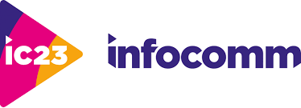 .

En introduceerde de **M4350 Phase II**-serie op de omroepmarkt tijdens IBC 2023 

U kunt [meerdere video's](https://www.youtube.com/results?search_query=m4350) zien [van interviews](https://www.youtube.com/results?search_query=m4350) die zijn genomen over deze evenementen.

NETGEAR heeft de M4350 fase I- en fase II-serie aan al onze partners geïntroduceerd door mailings te verzenden en webinars te organiseren in alle belangrijke landen, zowel voor commerciële beleidsmakers als voor technische technici van AV.

# Productpositionering

## Wie is de doelklant(en)? Wat is de persona van de klant?

Commerciële, medische en residentiële AV-integrators, AV-consultants, AV-distributeurs, omroepen

## Drie belangrijke unieke waardevoorstellen

* Veelzijdige 1G-, 2,5G-, 10G-, 25G- en 100G-oplossingen ontworpen voor de rand, de serverruimte en de kern
* NonStop forwarding stacking, ruggengraat en leaf, edge-to-core connectiviteit voor AV- en IT-netwerken
* AV-gebruikersinterface, Engage-controller en AV-profielen gecertificeerd door meer dan 200 AV-fabrikanten.

## Wat is de belangrijkste uitdaging?

In AV-omgevingen moesten klanten traditioneel een switch gebruiken die voor IT-doeleinden was ontworpen, wat veel tijd kost om te begrijpen en te configureren. Ze moesten geheimzinnige IT-opdrachten en -termen leren en/of een IT-persoon inhuren om het op te zetten. Het was ingewikkeld en tijdrovend. Met de M4350 kunt u deze uitdaging direct oplossen voor veel installaties en beschikt u over een AV-gerichte gebruikersinterface en de Engage-controller met eenvoudige, poortgebaseerde AV-profielen, zodat u niet hoeft te gissen wanneer u een switch nodig hebt. Toen M4250-switches de weg vrijmaakten voor kleine tot middelgrote installaties, bieden M4350-modellen nu alleen schaalbaarheid en redundantie, of op de aggregatielaag in combinatie met M4250-switches aan de rand.

## Belofte: Hoe lost dit product voornamelijk dat AV-probleem op?

| Eindvoordeel voor de klant (per type klant) | Ondersteuning van Proof Point/Feature |
| --- | --- |
| Snel aan de slag met weinig technische tijd | Onze NETGEAR IGMP Plus™-functie is in de fabriek ingesteld om te zorgen voor kant-en-klare functionaliteit voor de meeste AV over IP-installaties. |
| Automatische configuratie met meerdere switches | De functies voor automatische VERTRAGING en automatische transmissielijn configureren de uplinks automatisch wanneer er meerdere switches zijn aangesloten. |
| Eenvoudigere configuratie | Met de AV-georiënteerde, webgebaseerde GUI kan gecertificeerde configuratie worden toegewezen aan afzonderlijke poorten met behulp van eenvoudige AV-profielen. |
| Centraal beheer en configuratie | De NETGEAR Engage™ Controller detecteert automatisch M4350-switches en biedt centraal beheer via een draagbare software-app die draait onder Windows of MacOS. |
| Maak uw zorgen minder door AV over IP toe te voegen met de gratis hulp van het ProAV Design-team | Ons ProAV Design-team is over de hele wereld verspreid om u te helpen bij het ontwerpen van Pro AV-netwerksystemen en het oplossen van problemen snel en gratis. |
| Maak uw zorgen minder door AV over IP toe te voegen met de gratis hulp van het ProAV Design-team | Ons ProAV Design-team is over de hele wereld verspreid om u te helpen bij het ontwerpen van Pro AV-netwerksystemen en het oplossen van problemen snel en gratis. |

# AV Value Proposition

## Unieke verkoopargumenten

1. Ontworpen voor de meest veeleisende AV over IP-installaties van maximaal duizenden endpoints.
2. AV-centrische gebruikersinterface maakt eenvoudige, op profielen gebaseerde configuratie per poort in een handomdraai mogelijk.
3. Werkt direct met automatische configuratie met meerdere switches voor de meeste AV-over-IP-installaties.

## Waarom kopen:

* AV-gebruikersinterface en profielen gecertificeerd door meer dan 200 AV-fabrikanten.
* Alle eenvoud van de M4250 AV-lijn met meer hardware van bedrijfsniveau, redundante voedingen en grotere fabrics met 25G- en 100G-uplinks
* Eindgebruikers profiteren van minder tijd voor het installeren en configureren van de switch en de mogelijkheid om deze centraal te beheren en configureren met behulp van de NETGEAR Engage™ Controller.
* SMPTE ST 2110 wordt ondersteund op bepaalde modellen, altijd met dezelfde eenvoud vanuit de AV-gebruikersinterface.

## Waarom zou u dit bij NETGEAR kopen?

* NETGEAR IGMP Plus™ betekent dat AV-over-IP multicasting direct werkt en uw netwerk niet overspoelt.
* Alleen NETGEAR biedt functies zoals Auto-LAG en Auto-Trunk om meerdere switches automatisch te configureren.
* De NETGEAR Engage™ Controller beheert alle M4250- en M4350-switches voor uw AV-installaties.
* Gratis NETGEAR Pro AV Design team om te helpen bij het ontwerp en de implementatie van het systeem om ervoor te zorgen dat het project werkt.
* Toonaangevende beperkte levenslange garantie met toegang tot ondersteuning op niveau 2 wanneer dat nodig is.
* NETGEAR luistert naar en ondersteunt de Pro AV-gemeenschap.